**Лабораторная работа №2**

Формулировка цели и задач бизнес-продукта. Обзор и анализ аналогичных решений. Составление и применение референса. Подготовка мудборда.

**Цель работы:** сформулировать цели и задачи выбранного бизнес-продукта, проанализировать аналогичные решения и подготовить мудборд для будущего дизайн-проекта. Познакомиться в Figma с инструментами «Стили» и «Компоненты».

**Задание к лабораторной работе №2**

**2а**

1. *Выбрать тему проекта, который будет разрабатываться во всех следующих лабораторных работах.*

Веб-сайт для знакомств.

1. *Для выбранного проекта сформулировать цели и задачи пользователя и бизнеса.*

Цель: Создать платформу для людей, которые ищут отношения или дружбу, где они могут легко и удобно находить подходящих кандидатов на основе своих интересов, убеждений и предпочтений, и установить с ними связь, чтобы в конечном итоге создать качественные, здоровые и устойчивые отношения.

Задачи:

1. Создать простой, интуитивно понятный интерфейс для удобного пользования веб-сайтом;
2. Создать запоминающийся дизайн в спокойных темных тонах с элементами оранжевого оттенка;
3. Создать возможность регистрации и создания профиля пользователя с детальными сведениями о себе, своих интересах и предпочтениях;
4. Осуществить возможность поиска и фильтрации других пользователей на основе критериев, таких как возраст, пол, географическое местоположение, интересы, убеждения и т.д.;
5. Реализовать возможность связаться с другими пользователями через сообщения, чат или другие формы коммуникации.

Цели пользователя:

1. Найти подходящего партнера для серьезных отношений;
2. Познакомиться с новыми людьми и создать новые дружеские связи;
3. Узнать больше о себе и своих предпочтениях;
4. Развлечься и получить удовольствие от общения;
5. Найти человека, с которым можно провести время, но не обязательно для серьезных отношений;
6. Поиск человека для интимной близости.

Бизнес-цели:

1. Увеличение числа пользователей на платформе;
2. Повышение количества платных подписчиков;
3. Увеличение узнаваемости бренда и привлечение новых клиентов;
4. Создание дружественной и безопасной платформы для пользователей.
5. *Провести обзор и анализ аналогичных решений. Провести по плану, представленному выше, рассмотреть 3 прямых конкурента, 1 вторичного и 1 непрямого. В сумме необходимо проанализировать 5 аналогов. Оформить можно любым способом: в виде текстового документа (с анализом и изображениями), в виде презентации (каждый критерий анализируется на каждом аналоге), в Figma.*

Список основных критериев для сравнения:

1. Стилевое решение;
2. Стиль текста и ошибки;
3. Логотип;
4. Реализация главного меню;
5. Удобство пользования;
6. Адаптивность и кроссбраузерность.

Одним из прямых конкурентов веб-сайта для знакомств является Tinder.

1. Стилевое решение

Данный веб-сайт представлен в светлых оттенках с акцентным белым цветом. Дизайн спокойный, контент четко разделен на тематические блоки. Элементы сайта расположены не мешая друг другу, что, в свою очередь, не мешает пользователю найти нужную для него информацию.

1. Стиль текста и ошибки

Стиль текста реализован тремя шрифтами, два из которых используются на всем сайте, а третий применяется только в навигационном меню. Текстовых ошибок не было замечено.

1. Логотип

Логотипом сайта является название самой платформы. Продемонстрировано на рисунке 1. Лого представлен минималистичным текстом без большого количества графических элементов.



Рисунок 1 – Логотип веб-сайта «Tinder»

1. Реализация главного меню

Главное меню располагается вверху страницы и является полу-фиксированным. Представлен на рисунке 2. В нем, помимо навигации на все страницы сайта, присутствует возможность перейти на страницу авторизации и возможность переключения языка. Меню простое, ненагруженное, без дополнительных деталей, однако не очень удобное выпадающее меню без границы контента.

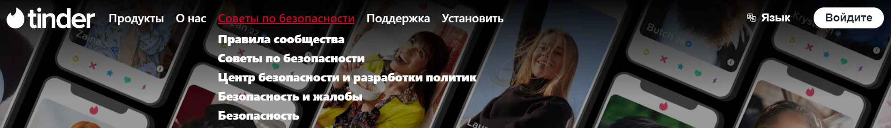

Рисунок 2 – Главное меню веб-сайта «Tinder»

1. Удобство пользования

Из плюсов можно отметить большое количество отзывов о данной платформе от реальных пользователей. Например, на рисунке 3 представлен элемент отзывами, которые с течением времени меняются.

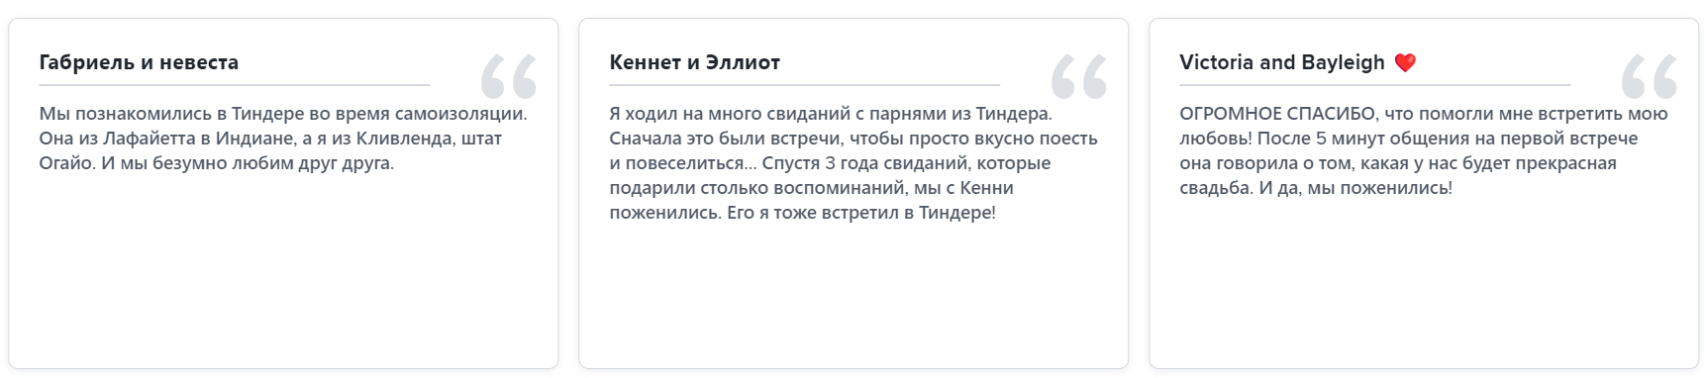

Рисунок 3 – Отзывы о платформе «Tinder»

Также на главной странице имеется сразу заметнуа кнопку для создания аккаунта. Показано на рисунке 4.



Рисунок 4 – Кнопка создания аккаунта на веб-сайте «Tinder»

Веб-сайт в целом удобен в использовании, за исключением следующего момента: слишком большое «липкое» превью веб-сайта. Продемонстрировано на рисунке 5.

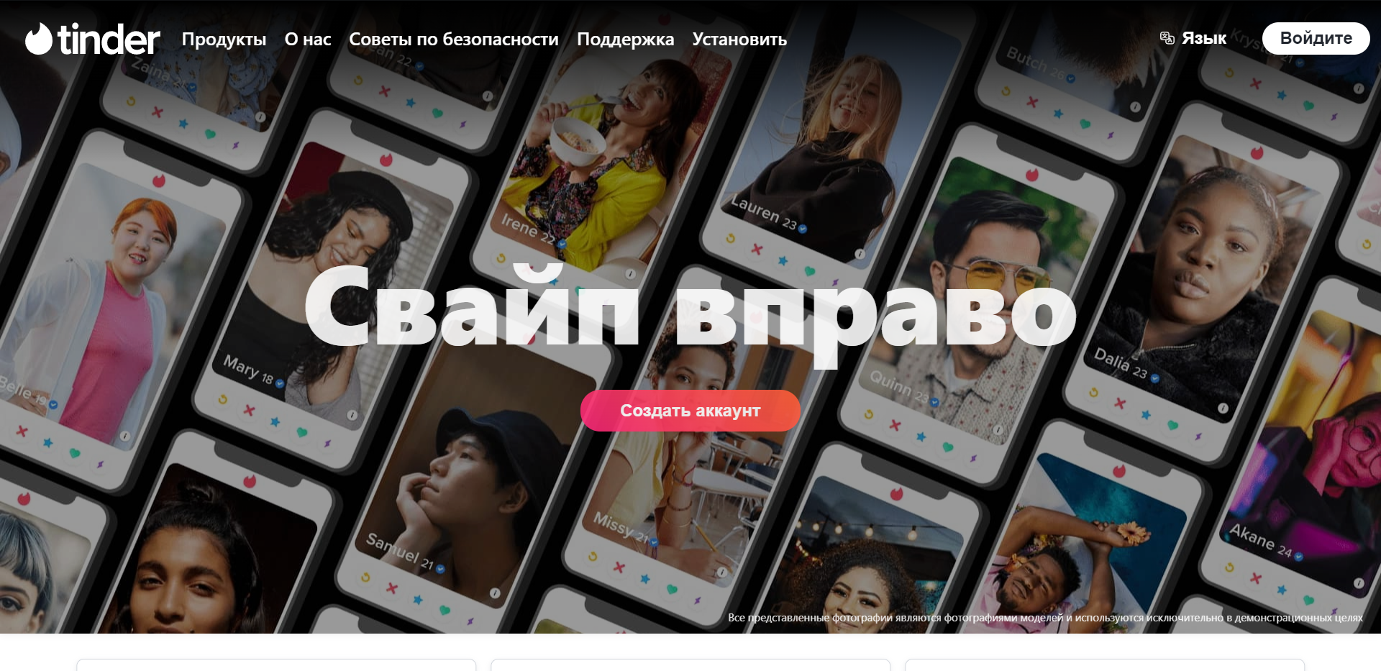

Рисунок 5 – Большое «липкое» меню на веб-сайте «Tinder»

1. Адаптивность и кроссбраузерность

Сайт корректно работает в таких современных браузерах как Chrome и Opera.

Данный веб-сайт является хорошо адаптируемым под устройства различной ширины. При уменьшении ширины экрана появляется «бургер-меню», блоки уменьшаются до удобных размеров. Продемонстрировано на рисунке 6.

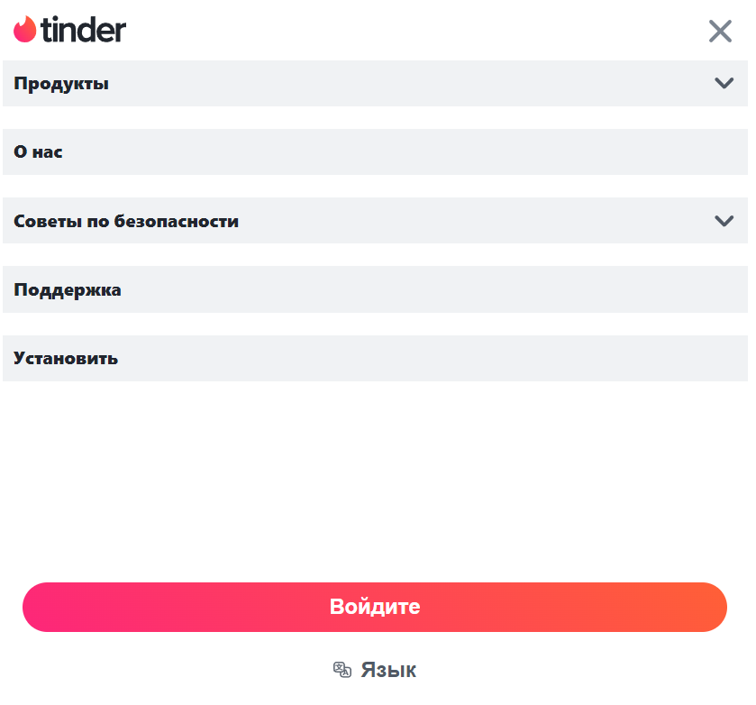

Рисунок 6 – Веб-сайт «Tinder» на мобильном устройстве

Из плюсов данного сайта можно отметить небольшое количество элементов, с которыми может взаимодействовать пользователь и в целом довольно привлекательный дизайн. Из минусов хотелось бы подчеркнуть слишком большое превью и не совсем красивый вид выпадающего списка в меню навигации.

Еще одним прямым конкурентом веб-сайта знакомств является веб-сайт «LovePlanet».

1. Стилевое решение

Веб-сайт «LovePlanet» выполнен в светлых оттенках с основным белым цветом. Сам дизайн выглядит устаревшим, в том числе и за счет отсутствия стилизации элементов управления. Показано на рисунке 7.

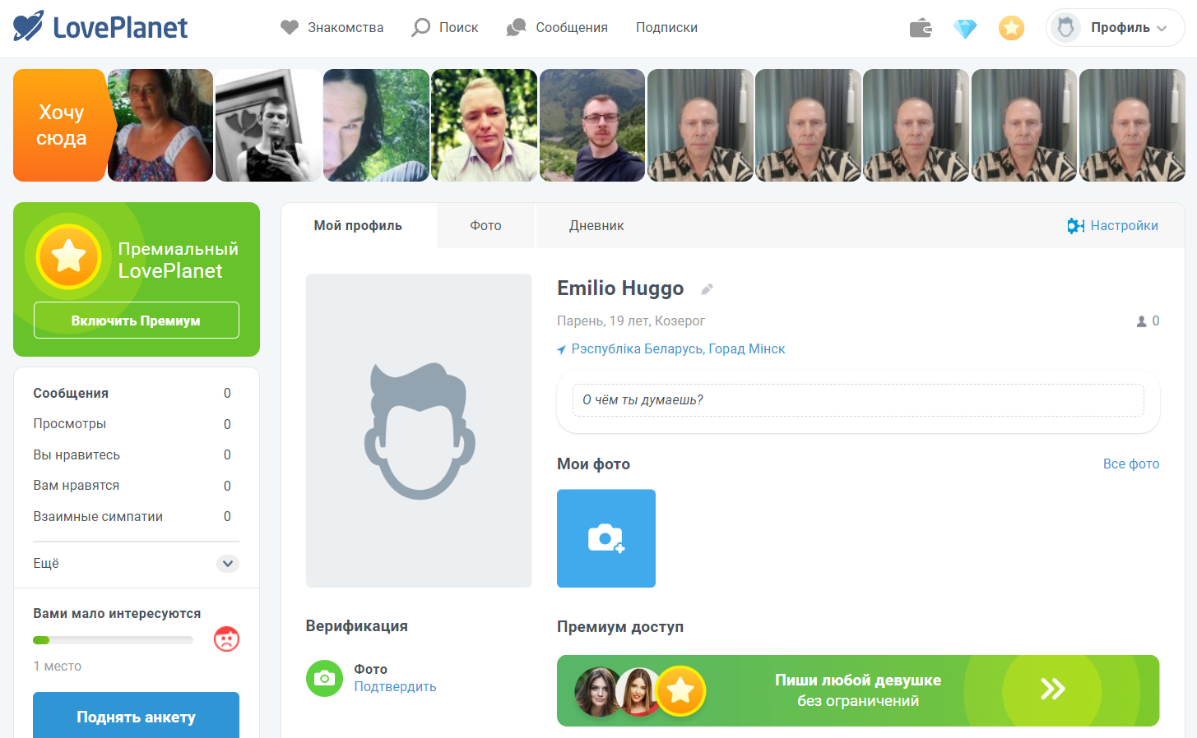

Рисунок 7 – Веб-сайт для знакомств «LovePlanet»

1. Стиль текста и ошибки

Текст на данном сайте представлен только одним шрифтом, который подходит под стилистику самого сайта, текст расположен аккуратно, каждый элемент в своём блоке, читаемость хорошая. Можно увидеть на рисунке 8.

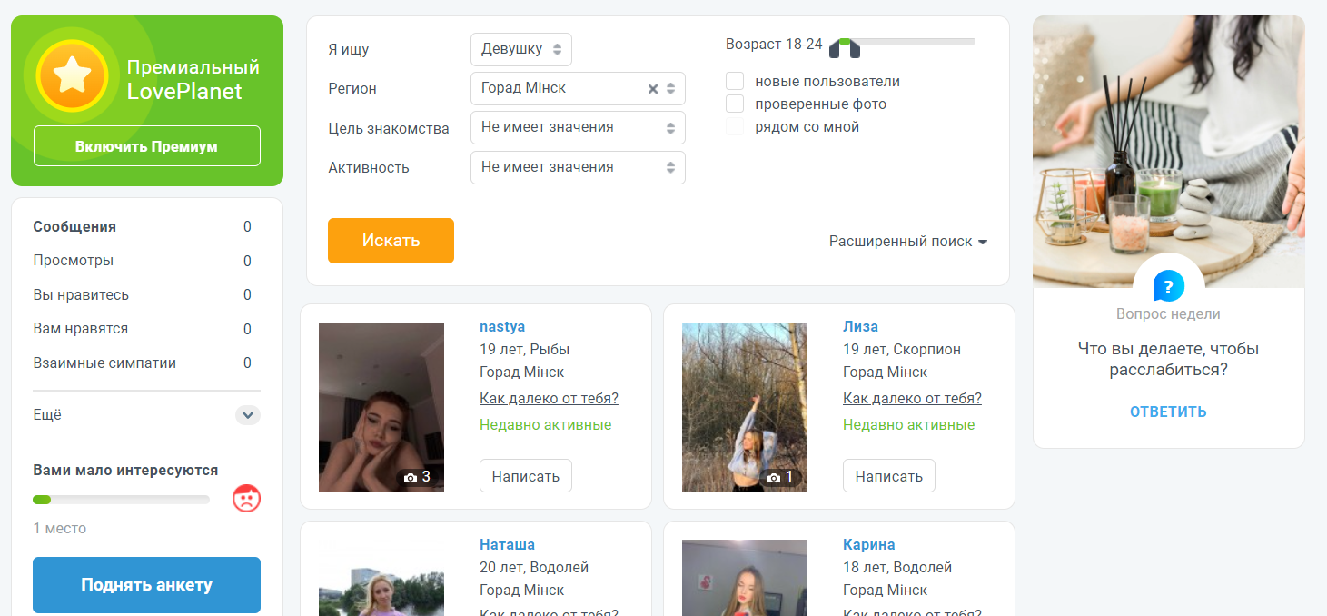

Рисунок 8 – Текстовый блок на веб-сайте «LovePlanet»

1. Логотип

Логотип представлен обычным текстом с названием самого веб-сайта c сердечком и орбитой вокруг него. Из плюсов стоит отметить, что лого действительно подходит под стилистику и тему веб-сайта. Выполнено минималистично и просто. Логотип сайта можно увидеть на рисунке 9.



Рисунок 9 – Логотип веб-сайта «LovePlanet»

1. Реализация главного меню

Главное меню располагается вверху страницы и является фиксированным. Представлен на рисунке 10. В нем, помимо навигации на все элементы сайта, присутствует возможность пополнения баланса и приобретения привилегий путём доната и возможность перейти в личный кабинет. Меню простое, ненагруженное, без дополнительных деталей, однако не очень удобно, что меню «Сообщения» выполнено в виде модального окна, но в целом главное меню удобное в использовании. Главное меню можно посмотреть на рисунке 10.



Рисунок 10 – Главное меню веб-сайта «LovePlanet»

1. Удобство пользования

Из пользовательских элементов присутствует форма, которая позволяет зарегистрировать аккаунт в игре. Также присутствует удобная функция лайкать или отвергать предложенного веб-сайтом партнера. Форму можно рассмотреть на рисунке 11.

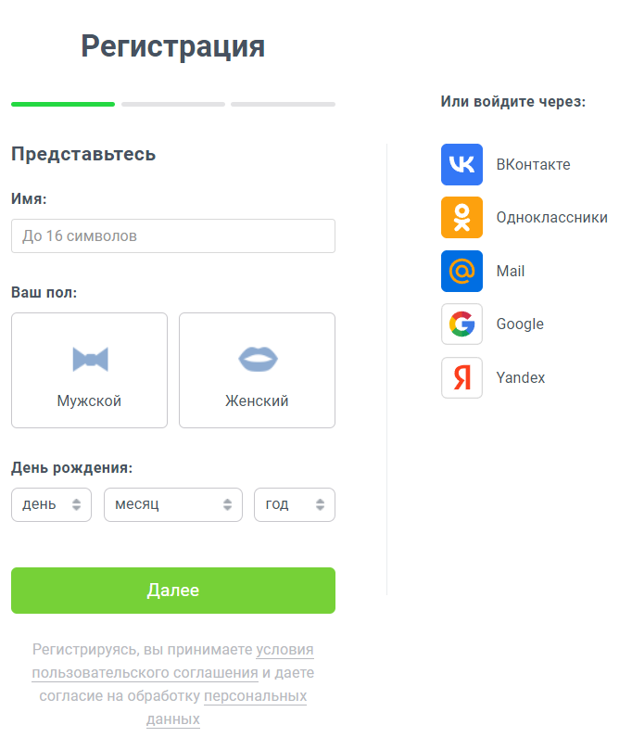

Рисунок 11 – Форма регистрации аккаунта на веб-сайте «LovePlanet»

Также на сайте присутствует личный кабинет, в котором можно добавлять фотографии и изменять информацию о себе, своих интересах и предпочтениях и т.д. Представлено на рисунке 12.

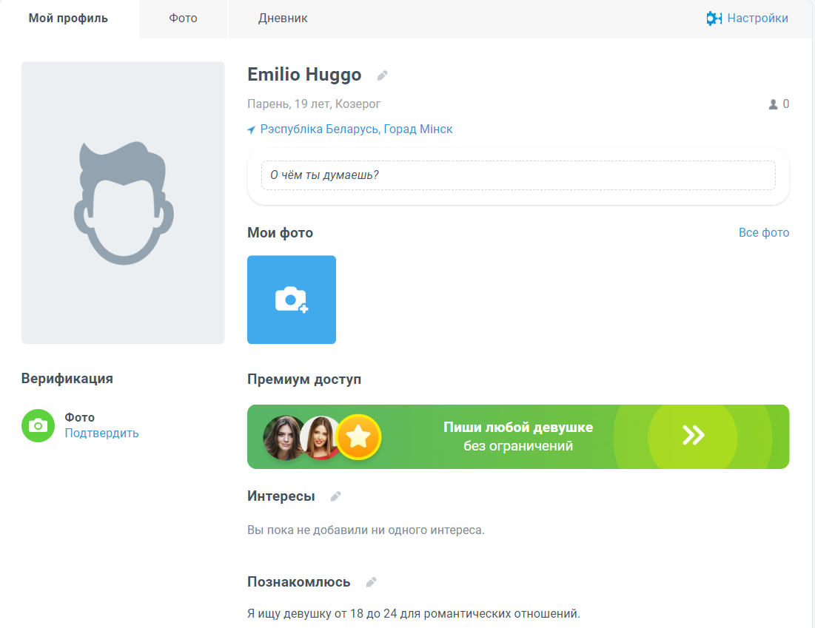

Рисунок 12 – Личный кабинет на сайте «LovePlanet»

1. Адаптивность и кроссбраузерность

Веб-сайт является кроссбраузерным и корректно работает в современных браузерах. Адаптивная верстка отсутствует, что является огромным минусом. Все блоки как текстовые, так и графические просто уменьшаются в размере.

Третьим прямым конкурентом веб-сайта для знакомств можно рассмотреть веб-сайт «SugarDaddy».

1. Стилевое решение

На данном веб-сайте дизайн выполнен в трех основных цветах – это белый, черный и вставки розового. Дизайн красивый, насыщенный и привлекательный. Присутствует большое количество графических элементов

1. Стиль текста и ошибки

Стиль текста оформлен одним стандартным шрифтом для всех блоков. На главной странице веб-сайта размещено небольшое количество текста, большую часть занимают графические элементы.

1. Логотип

Логотип представляет собой надпись с названием веб-сайта, стилизованным под тематику сайта. Помимо подходящего шрифта и сочетания цветов, используются графические элементы, дополняющие логотип. Он представлен на рисунке 13.



Рисунок 13 – Логотип веб-сайта «SugarDaddy»

1. Реализация главного меню

Главное меню расположено вверху экрана и является фиксированным. На всех страницах сайта меню одинаковое. В главном меню есть кнопки для перехода на форму авторизации либо регистрации. Помимо навигации по сайту, в главном меню расположен выпадающий список позволяющий изменить язык сайта. Меню можно увидеть на рисунке 14.

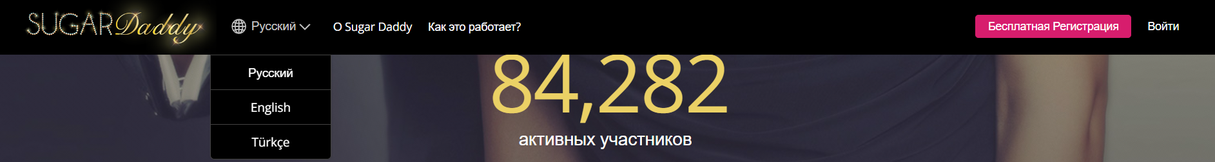

Рисунок 14 – Главное меню веб-сайта «SugarDaddy»

1. Удобство пользования

Одним из пользовательских элементов на сайте имеется сразу заметная кнопка для регистрации, продемонстрированная на рисунке 15. Также имеется галерея некоторых уже зарегистрированных пользователей, на страницу которого можно перейти, нажав на само изображение.

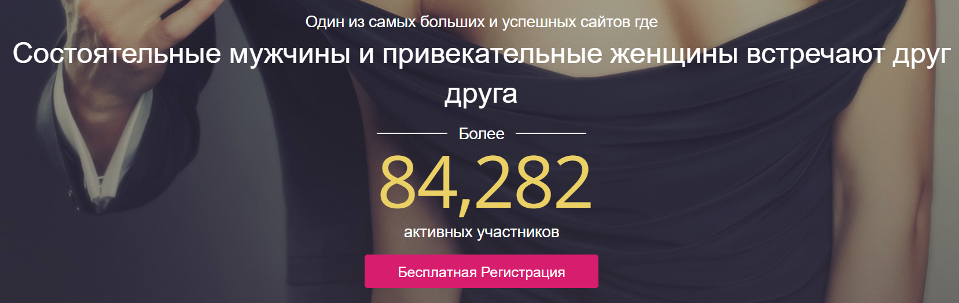

Рисунок 15 – Кнопка регистрации на веб-сайте «SugarDaddy»

Выбор языка текста невелик - это только русский, английский и турецкий.

1. Адаптивность и кроссбраузерность

Данный веб-сайт является адаптивным к устройствам с экранами различной ширины. Пример адаптивной верстки представлен на рисунке 16. На устройствах с экранами шириной меньше 890 px главное меню преобразуется в «бургер-меню».

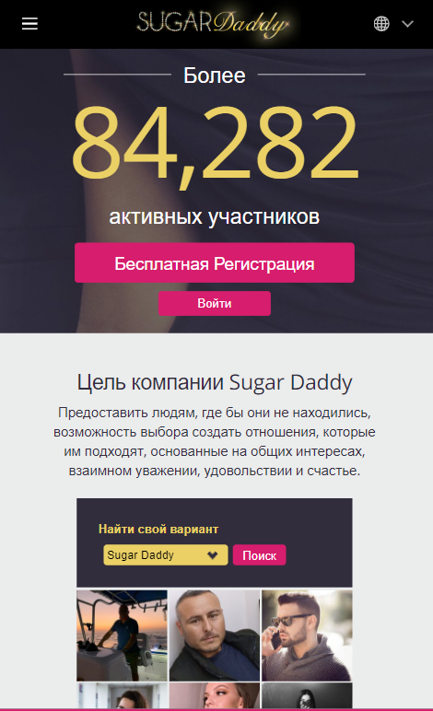

Рисунок 16 – Адаптивная верстка веб-сайта «SugarDaddy»

Кроме этого, сайт является кроссбраузерным и корректно отображается в современных браузерах.

Вторичным конкурентом веб-сайта для знакомств является Instagram. Инстаграм может использоваться как сервис для знакомств благодаря возможности общения, однако это не главная задача этой платформы. А веб-сайты для знакомств как раз-таки нацелены на создание удобной платформы для знакомств:

1. Стилевое решение

Данный сервис представлен в светлом и темном оттенке (есть возможность смены режима). Дизайн спокойный, контент четко разделен на тематические блоки. Элементы сайта расположены не мешая друг другу, что, в свою очередь, не мешает пользователю найти нужную для него информацию.

1. Стиль текста и ошибки

Стиль текста реализован одним шрифтом. Текстовых ошибок не было замечено.

1. Логотип

Логотипом сайта является название самой платформы. Продемонстрировано на рисунке 17. Лого представлен дизайнерским текстом без графических элементов. Логотип красивый и современный.



Рисунок 17 – Логотип платформы «Instagram»

1. Реализация главного меню

Главное меню размещено слева, так как это не совсем веб-сайт, а скорее реализация приложения на ПК. Представлено на рисунке 18.

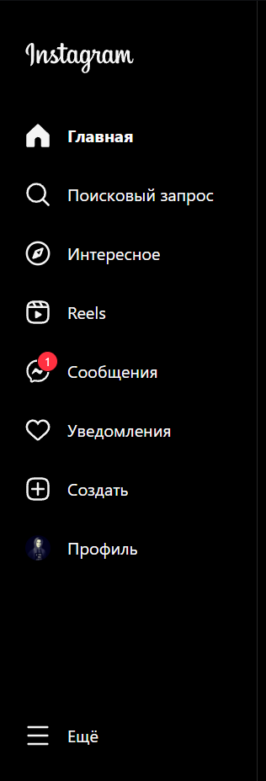

Рисунок 18 – Главное меню платформы «Instagram»

1. Удобство пользования

Имеется возможность найти нужного человека и начать общение. Также имеется возможность просматривать различные короткие видеоролики для поднятия настроения, на что и нацелена сама платформа.  
Также в главном меню имеется бургер-меню с быстрым доступом в различные разделы платформы. Представлено на рисунке 19.

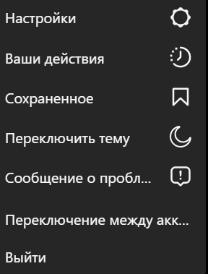

Рисунок 19 – Бургер-меню в главном меню на платформе «Instagram»

Платформа очень удобна в пользовании. Все нужные для пользователя инструменты находятся на видном и интуитивно понятном месте.

1. Адаптивность и кроссбраузерность

Сайт корректно работает в таких современных браузерах как Chrome и Opera.

Данный веб-сайт является хорошо адаптируемым под устройства различной ширины. Однако при минимальном размере экрана элементы верхней части покинули чат. Показано на рисунке 20.

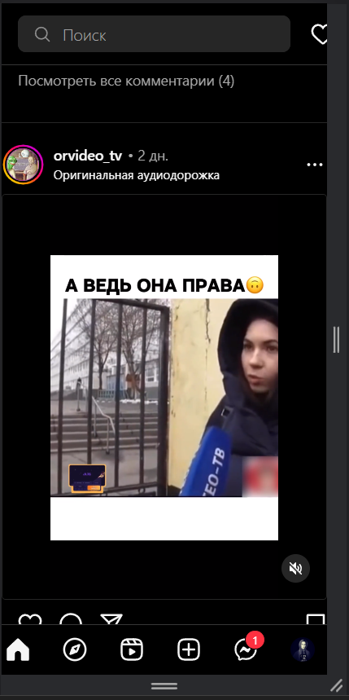

Рисунок 20 – Платформа «Instagram» на мобильном устройстве

Непрямой конкурент:

Одним из непрямых конкурентов является веб-сайт игры «Ведьмак 3: Дикая охота».

1. Стилевое решение

Дизайн соответствует жанру и тематике игры. На сайте присутствует большое количество изображений, представленных в отличном качестве. Так же можно увидеть различные стилизованные элементы. Продемонстрировано на рисунке 21.

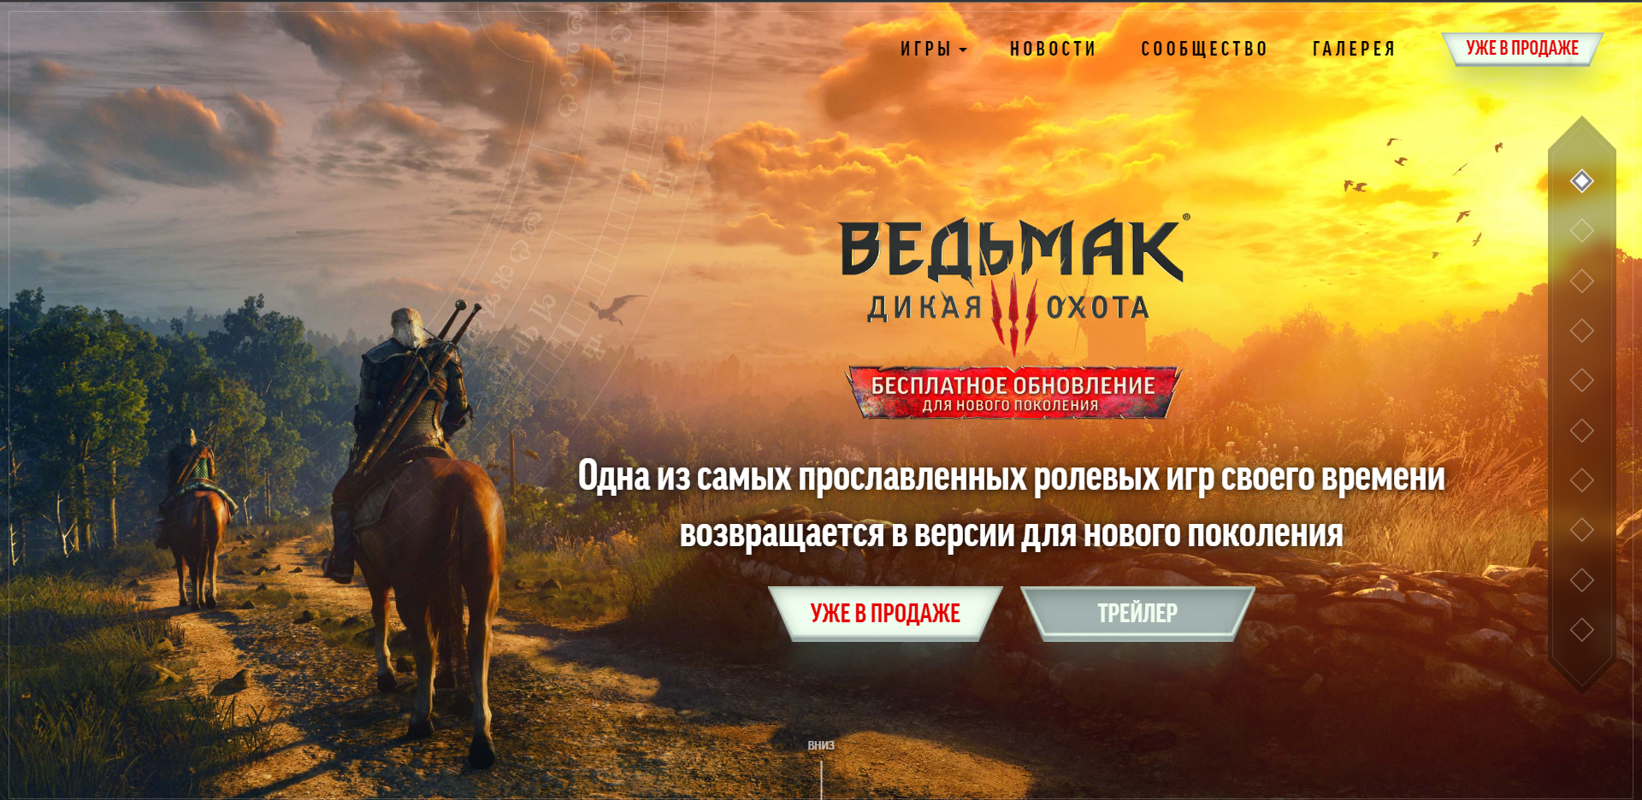

Рисунок 21 – Веб-сайт «Ведьмак 3: Дикая охота»

1. Стиль текста и ошибки

Для всего текста применяется единственный шрифт, для заголовков применяется жирное начертание, а для остального текста обычное. Ошибок замечено не было.

1. Логотип

Логотип не только данной игры, представленной на сайте, но и в целом всей серии, вписан в название игры. Для названия подобран подходящий шрифт, подчеркивающий тематику игры. Во всех блоках информации размещен логотип. Представлено на рисунке 22.

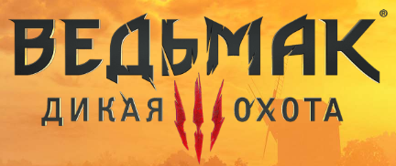

Рисунок 22 – Логотип «Ведьмак 3: Дикая охота»

1. Реализация главного меню

Сайт является одностраничным и главное меню отсутствует. Однако вверху экрана располагается навигационное меню по сайту, которое является фиксированным.

1. Удобство пользования

Вместо обычного плавного скрола на сайте, разработчики добавили анимационный переход между блоками информации. При привычном пользователю скроле его сразу же перемещает на следующий блок. Однако это не совсем удобно, так как можно случайно проскролить несколько блоков, вместо одного.

Так же добавлено большое количество пользовательских элементов. Например, при клике на некоторые изображения открывается галерея.

1. Адаптивность и кроссбраузерность

Сайт является адаптивным. Однако в мобильной версии сайт значительно по элементам отличается от пк версии. Например было добавлено: главное меню, реализованное как бургер-меню, и множество слайдеров. Продемонстрировано на рисунке 23. Сайт является кроссбраузерным.

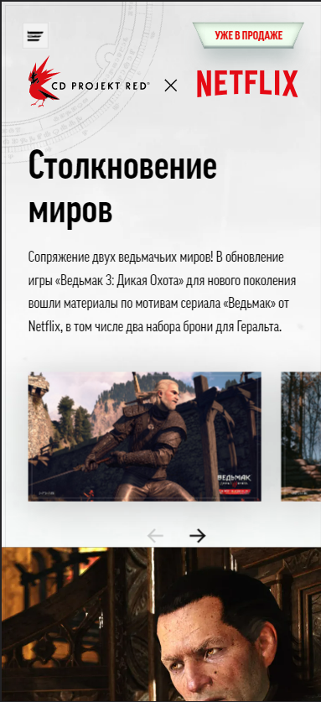

Рисунок 23 – Адаптивная верстка веб-сайта «Ведьмак 3: Дикая охота»

1. *По итогам обзора аналогичных решений составить список рекомендаций по будущему функционалу и дизайну, а также кратко объяснить, как это может быть реализовано на практике.*

Дизайн должен соответствовать тематике сайта, отражать и подчеркивать суть. Выполнить в цветах, представленных на палитре, продемонстрированной на рисунке 23.

|  |  |  |  |
| --- | --- | --- | --- |
|  |  |  |  |

Рисунок 23 – Рекомендуемая палитра веб-сайта «Хроники хаоса»

Для текста использовать один шрифт - Rubik. Пример применения этих шрифтов для текста показан на рисунке 24.

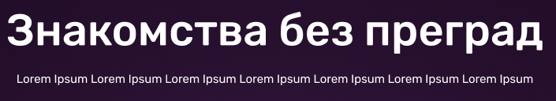

Рисунок 24 – Рекомендуемый шрифт веб-сайта «POIBMSYA»

Для логотипа разработать логотип целующихся птичек. Лого должно быть размещено в верхней части страницы, которую пользователь видит в первую очередь при заходе на сайт.

Должно быть реализовано фиксированное главное меню, содержащее ссылки на другие страницы. Меню должно быть сверху страницы.

Все графические элементы должны иметь хорошее качество, для некоторых элементов позволяется использовать векторную графику.

Необходимо реализовать карточки, показывающие краткую информацию и фотографии зарегистрированных пользователей.

1. *Подготовить 10 референсов. Объединить их в файле в Figma. Это не должны быть только аналоги. Сюда должны входить также референсы, в которых есть пример реализации какой-то определённой задачи, которая есть в разрабатываемом проекта (например, реализация каталога продукции или карточки товара).*

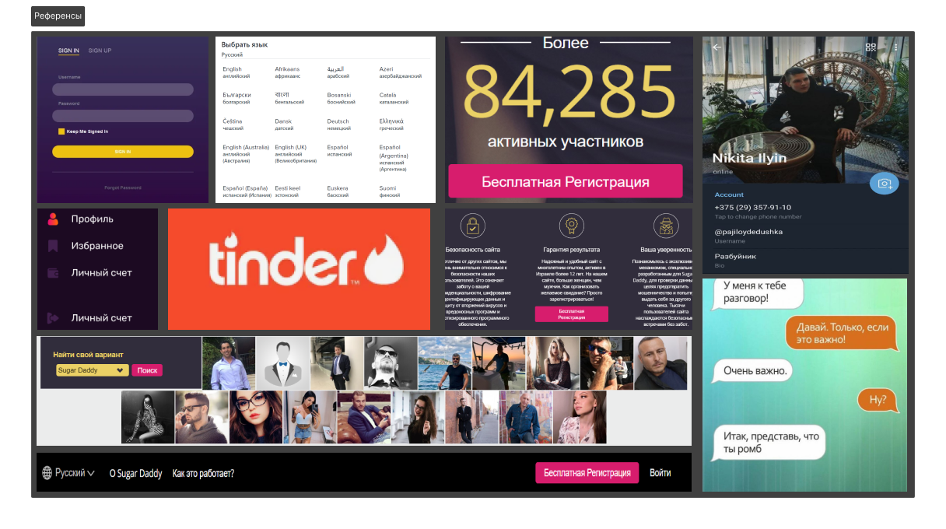

1. *Подготовить в Figma цифровой мудборд по выбранной теме. Обязательно должен включать в себя изображения, цветовую схему, шрифтовую схему, графические элементы.*

